**30 de Julio** – FORO y presentación de dos terrenos disponibles en el área de Berrien.

* Terreno grande
* Apple Mountain

**20 de Setiembre**: En Junta Administrativa se nombra al hermano Porfirio Márquez como director interino de la Comisión de Construcción y se otorga vía libre para invitar a la congregación a visitar el terreno de Apple Mountain.

**26 de Setiembre**: Desayuno en el terreno de Apple Mountain 22

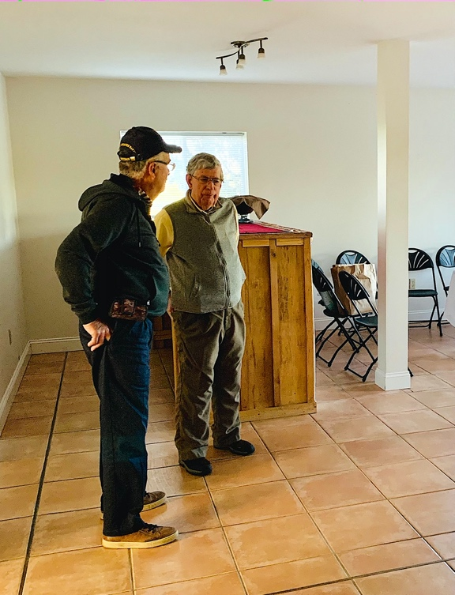 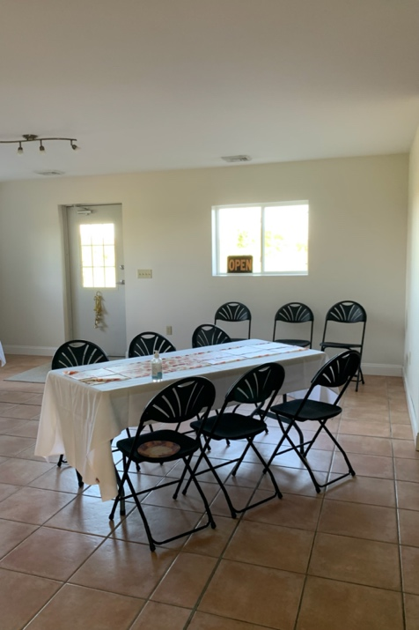

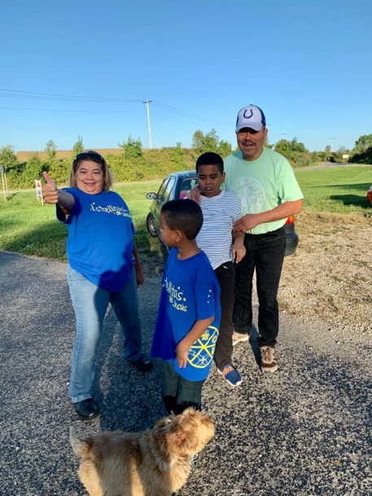 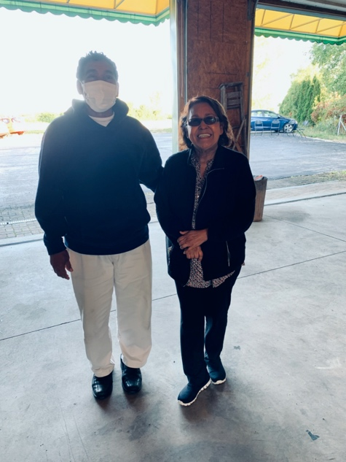

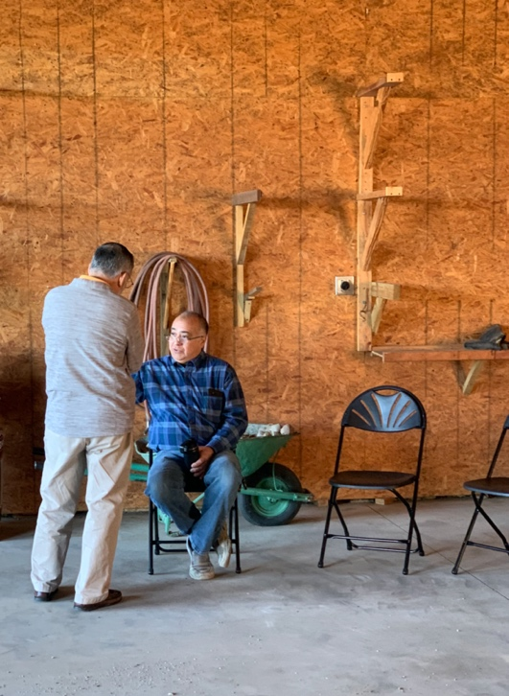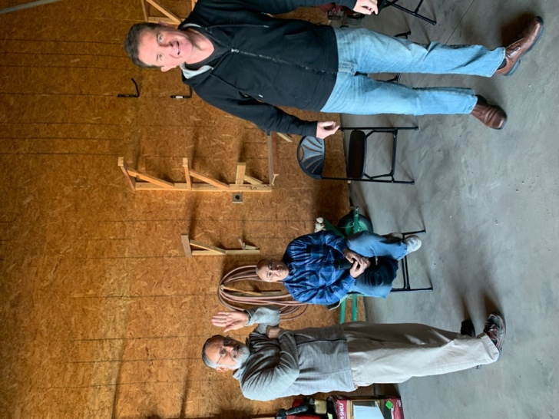

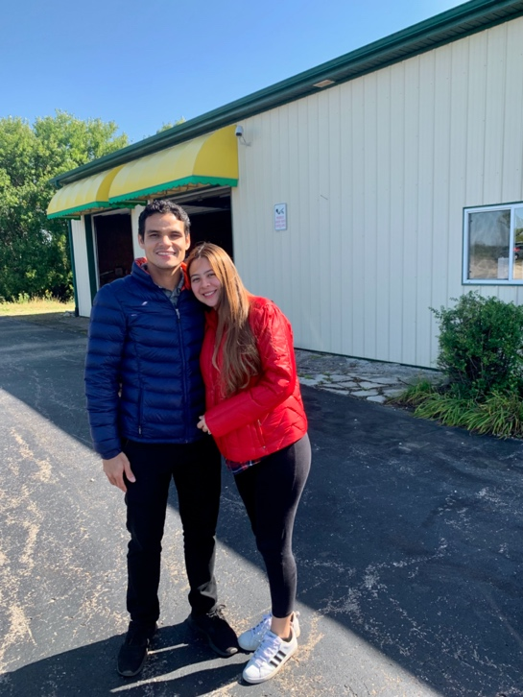 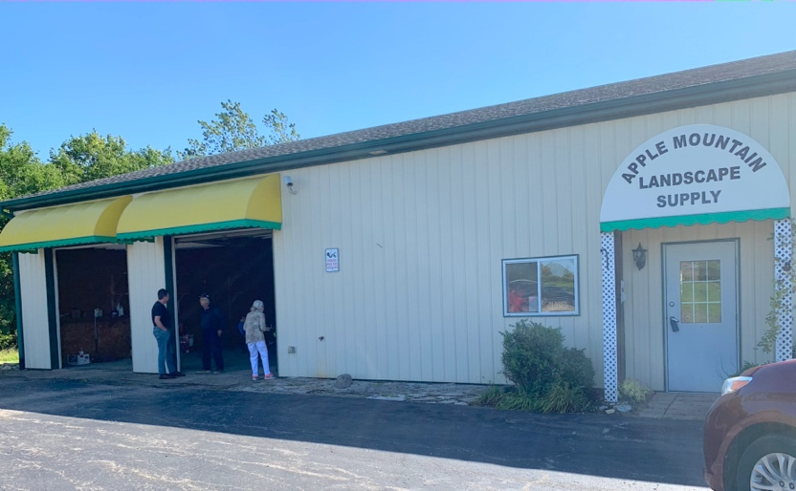

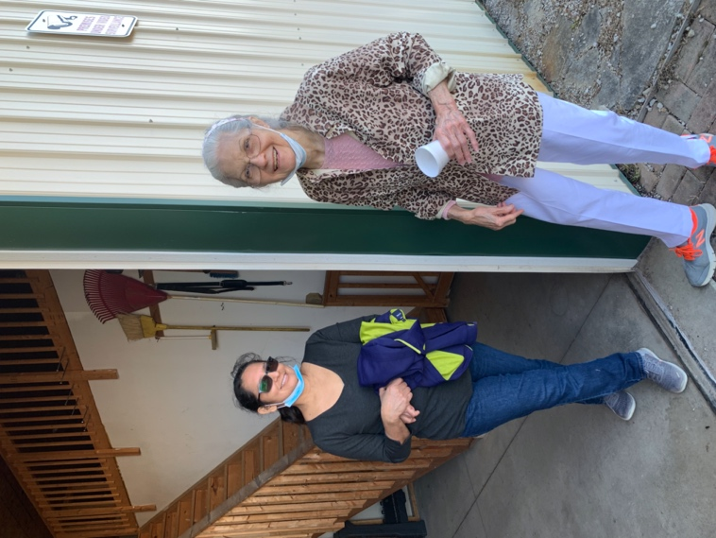 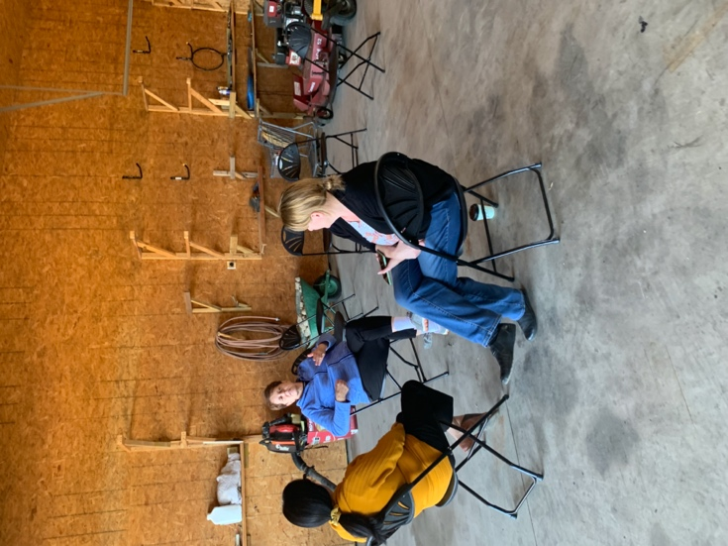

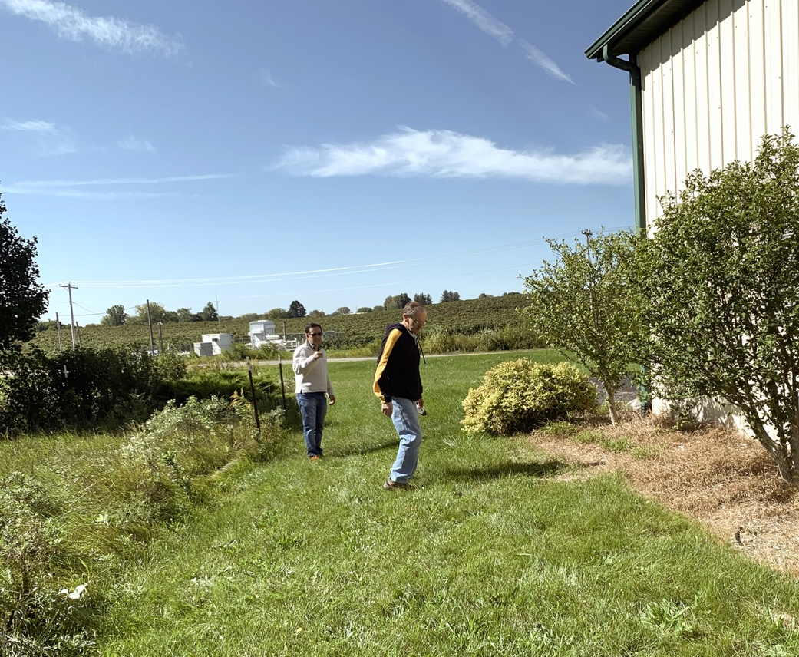

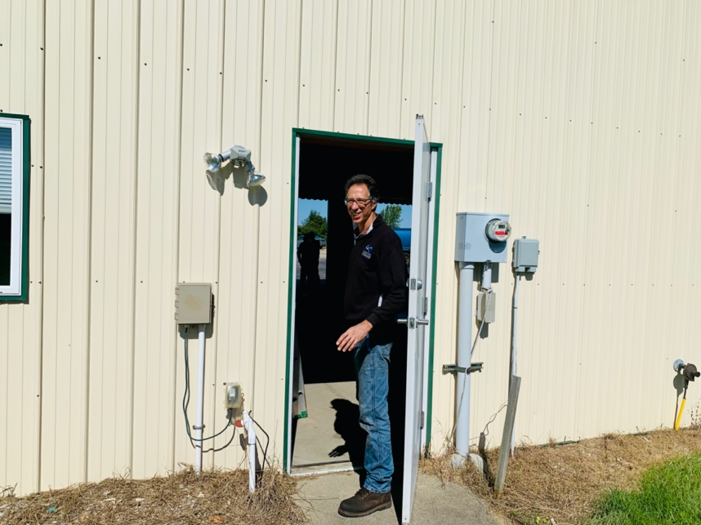

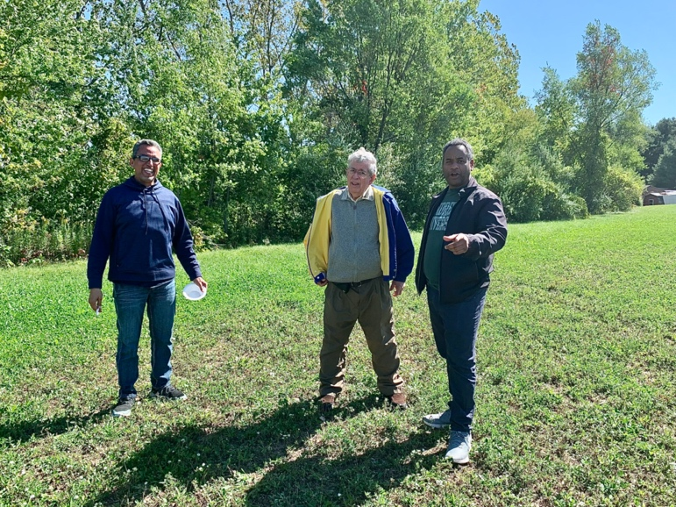 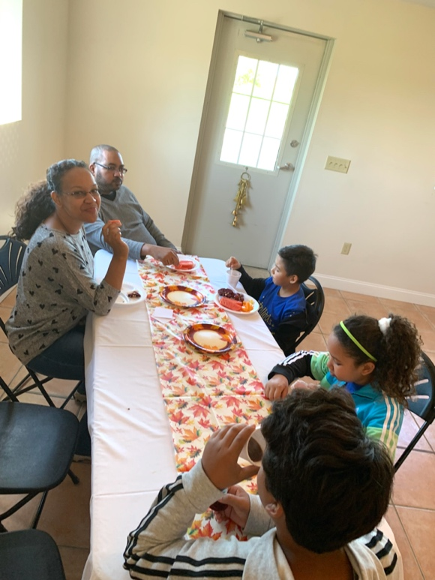



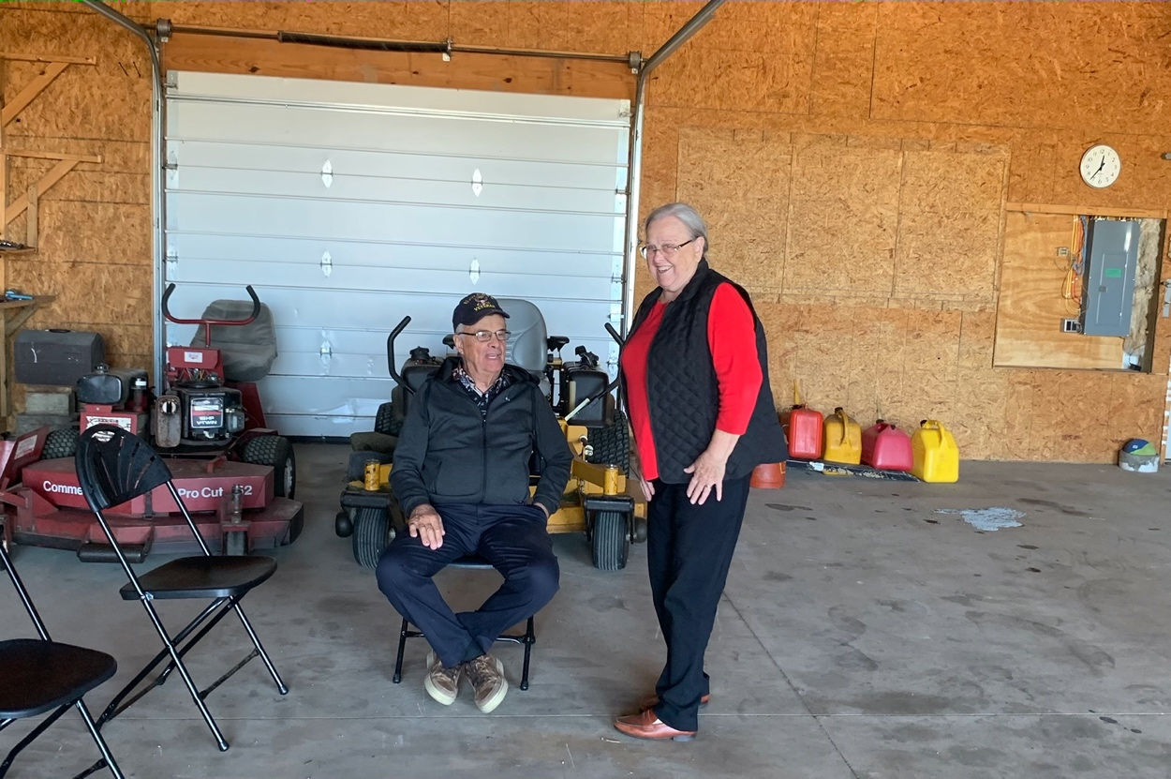

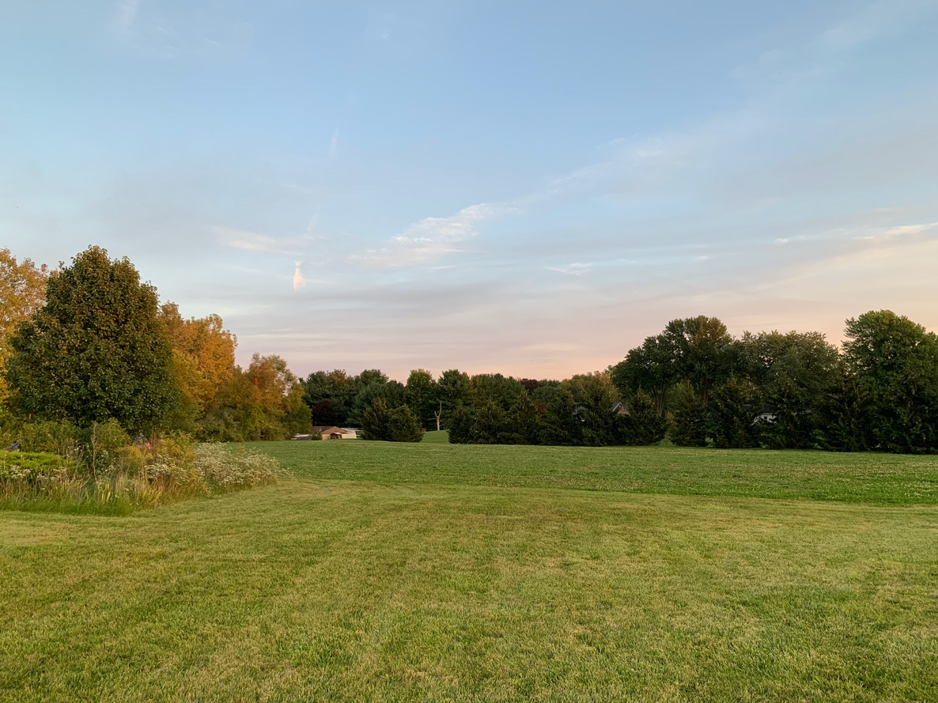

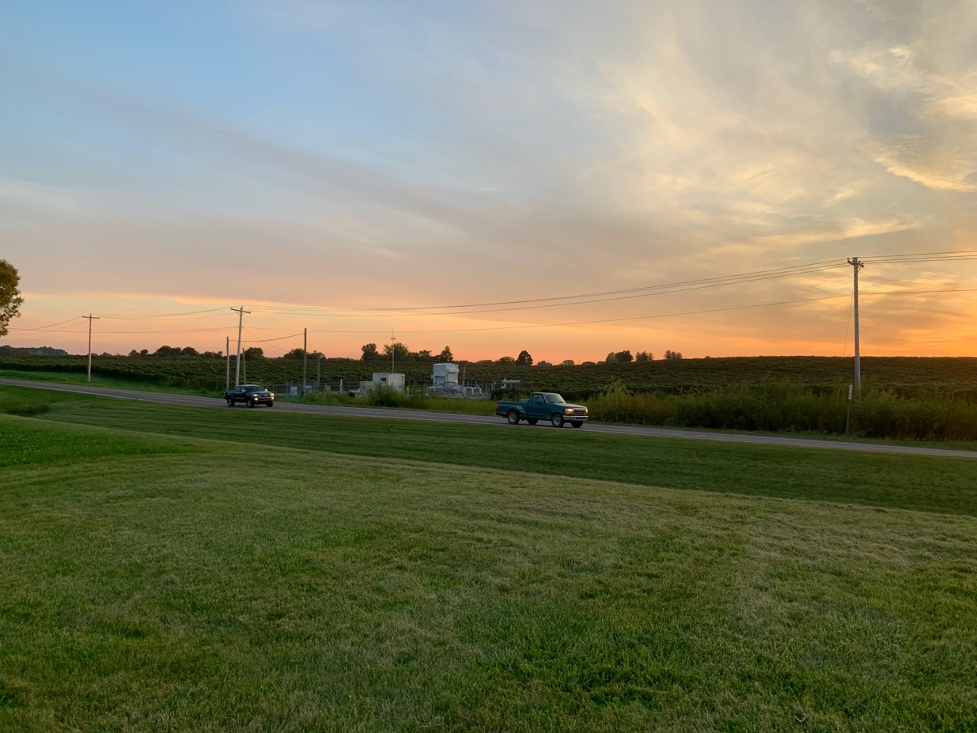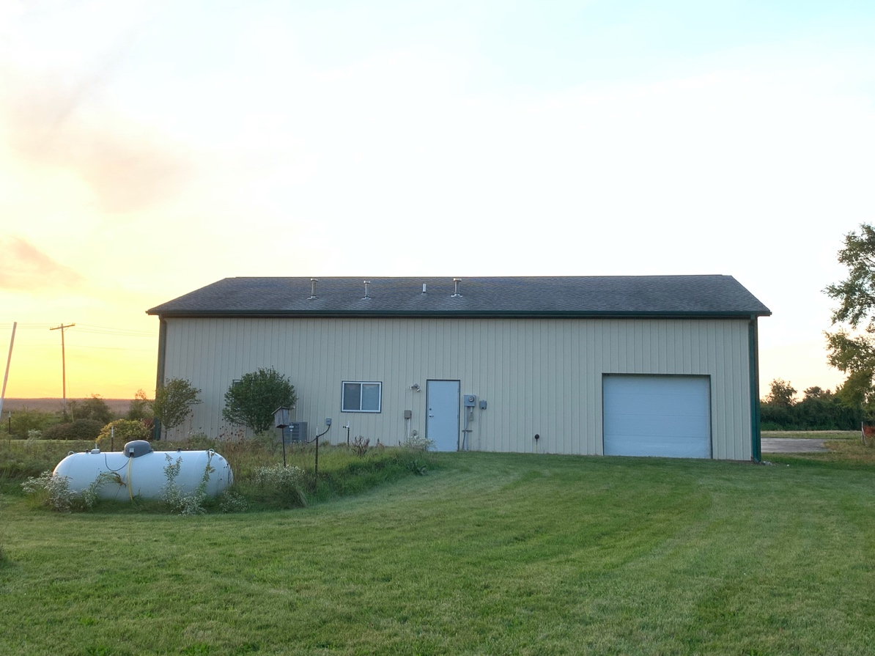

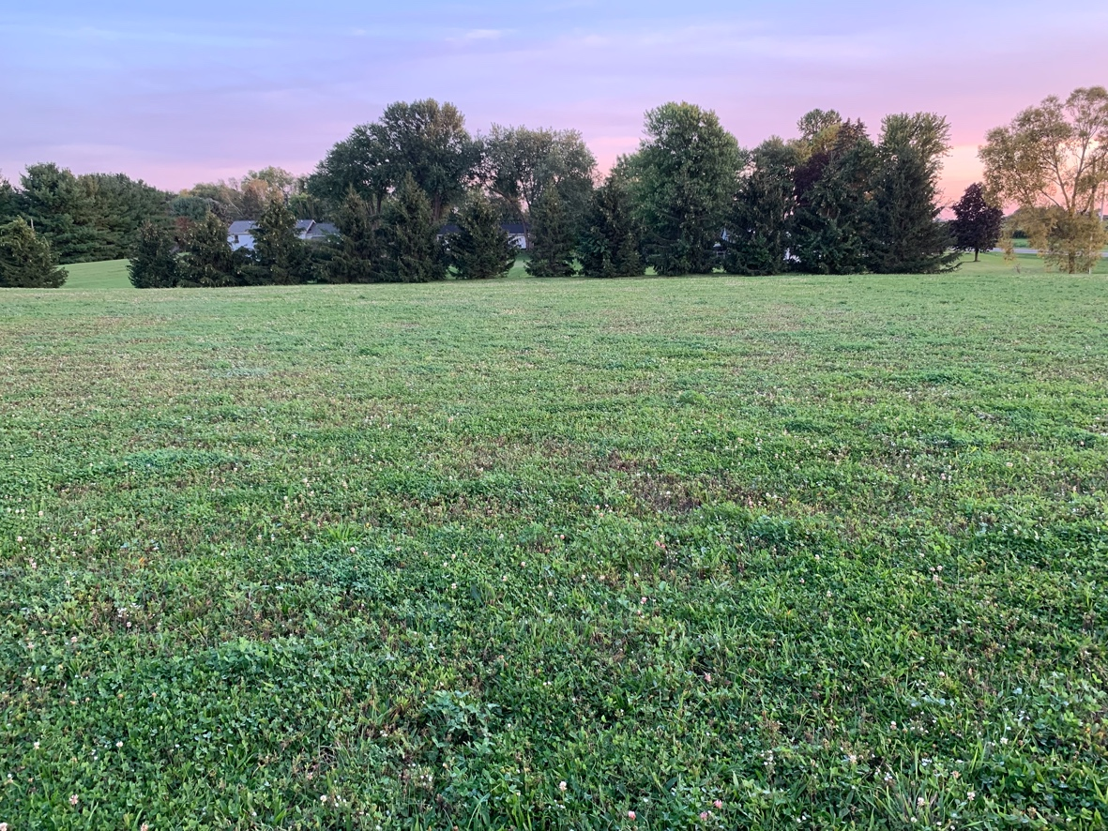

**02 de Octubre**: En Junta Plenaria, se somete a votación la propuesta de compra del terreno de Apple Mountain y por gran mayoría, el voto fue a favor.

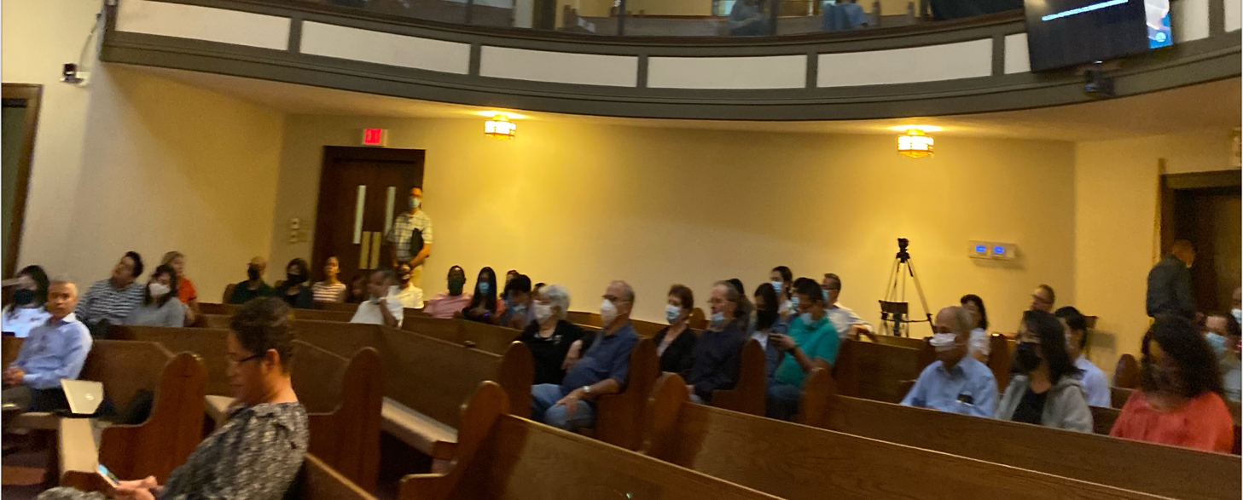

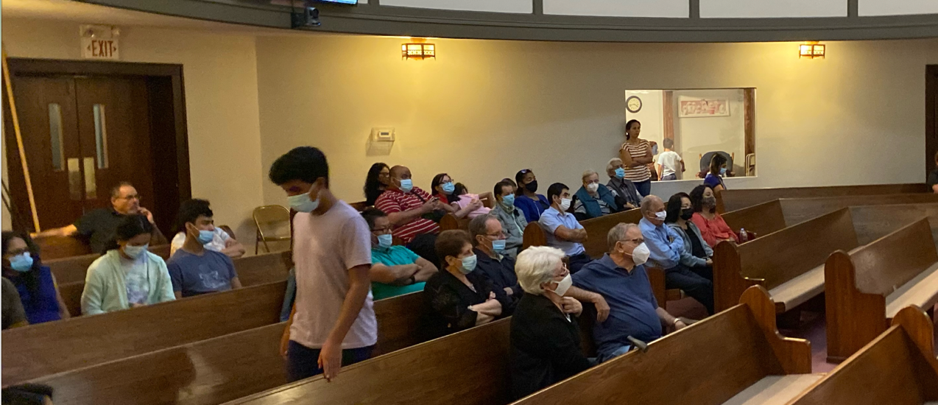

**27 de Octubre:** Un representante de la Michigan Conference visita el terreno para inspeccionarlo y llevar un reporte a la Junta Administrativa de la misma.

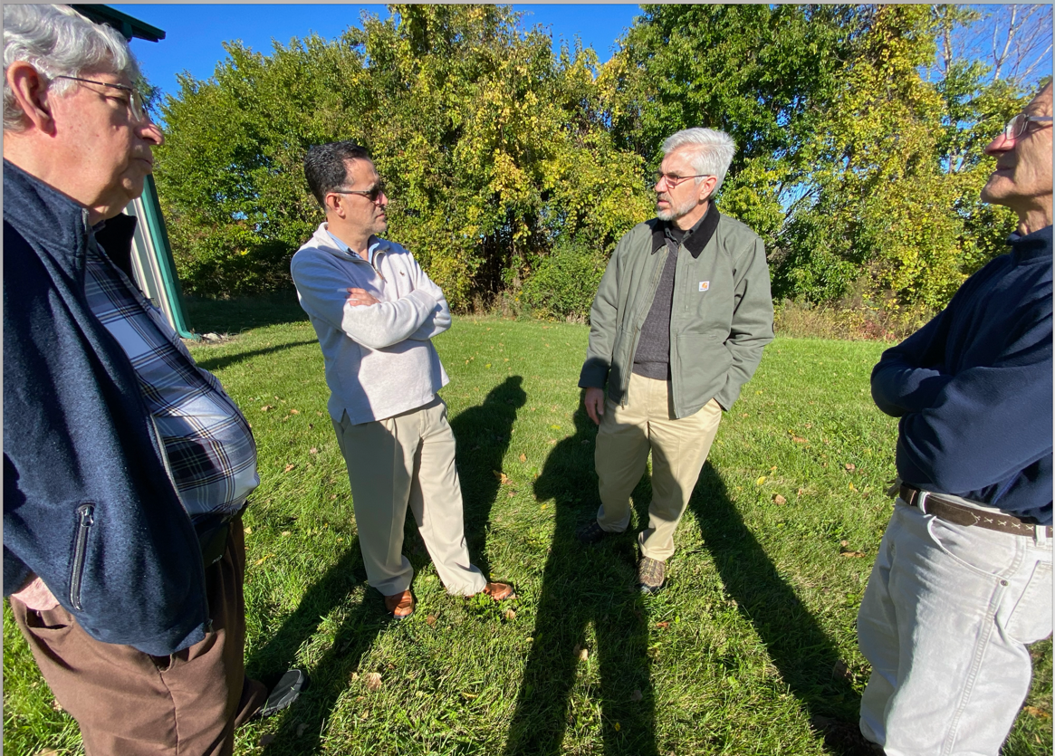

**2 de Diciembre:** Joel Nephew, representante legal de la Conferencia de Michigan, envía un comunicado, solicitando información adicional acerca de diferentes aspectos de una futura iglesia y la instalación de las necesidades básicas (agua, desague, estacionamiento, plano) resumidas en 10 puntos.

**30 de Diciembre:** Se envía, a la Conferencia de Michigan, toda la información solicitada por la misma.

**06 de Enero**: La Conferencia pide más información, entre ellas, un voto de la Junta de la Iglesia Local, apoyando el uso del fondo de reserva para la compra del Apple Mountain.

**16 de Enero:** La Junta de Iglesia da su voto a favor de que el fondo de reserva sea usado para el propósito de la compra de Apple Mountain. Se Comunica el voto a la Conferencia.

**26 de Enero**: Se recibe respuesta favorable a la compra del terreno ubicado en 8645 Red Bud Trail.

**28 de Enero**: “Broche de oro” – Se efectiviza la compra.

i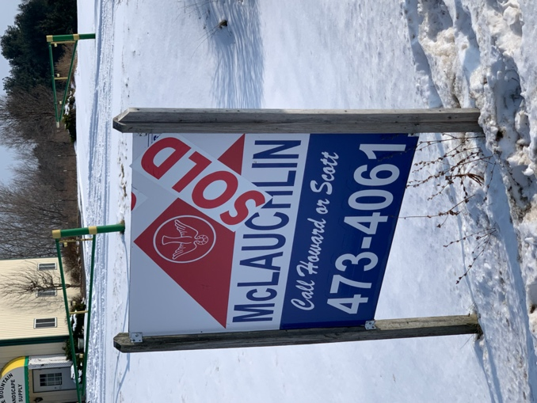 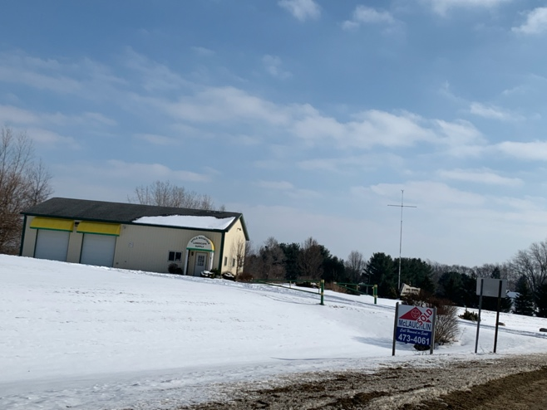

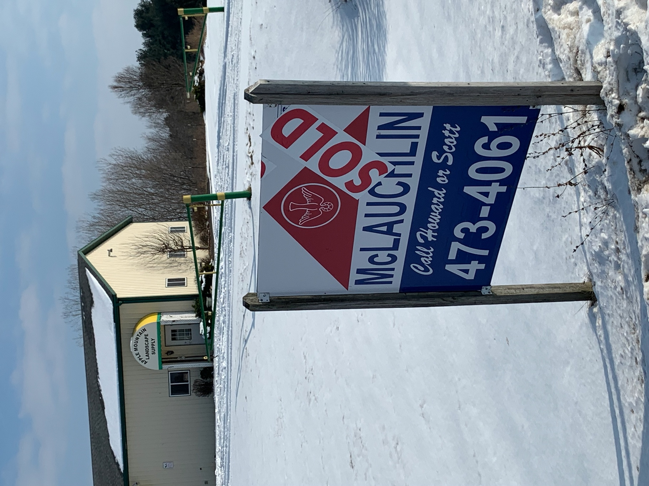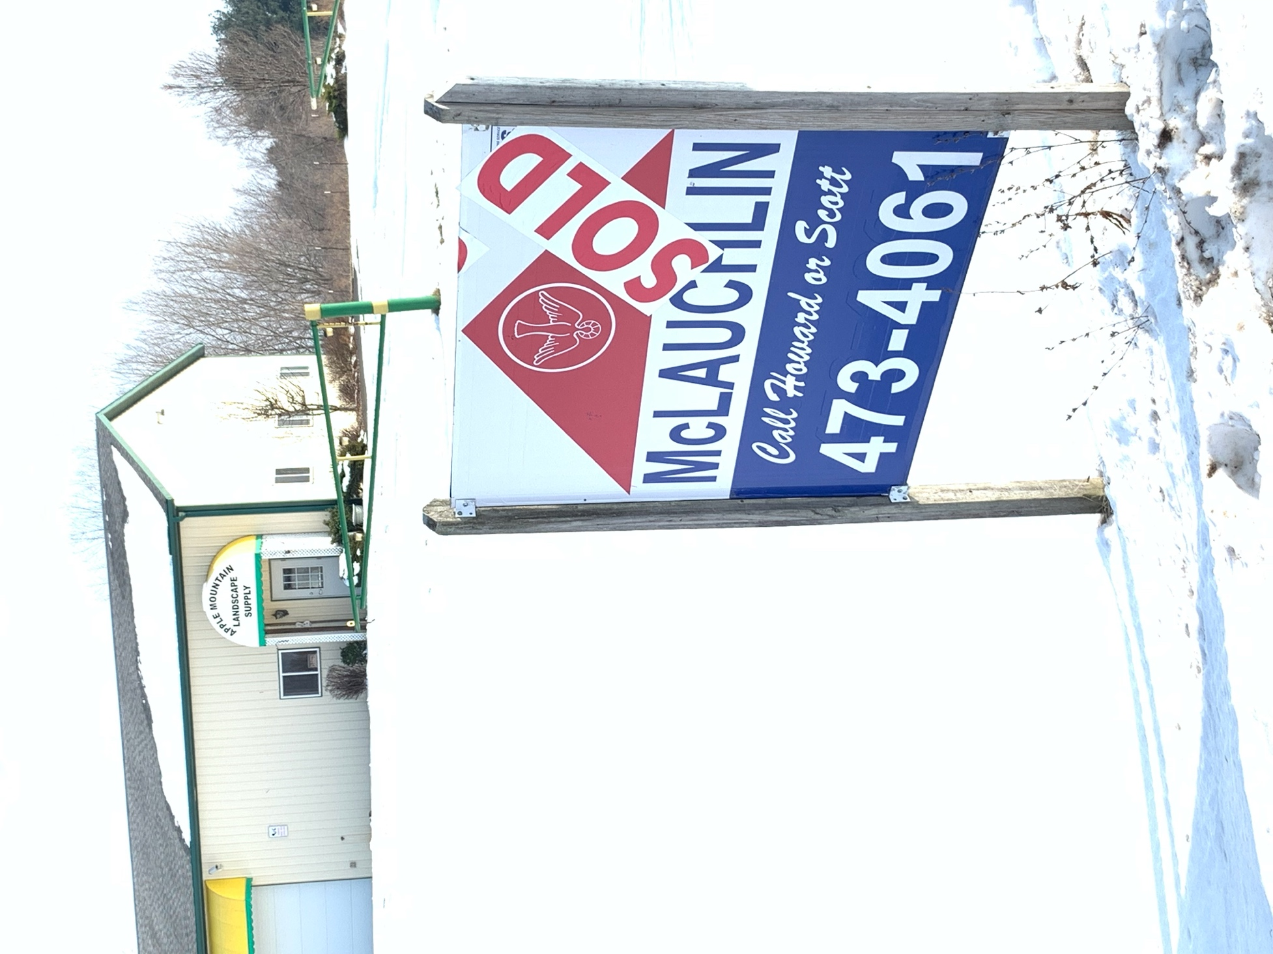za la compra del terreno.